Atitit 移民办理护照 选择法

目录

1. 地区分类 1

1.1. 东南亚 1

1.2. 太平洋小岛国 1

1.3. 加勒比小国 1

2. 小国护照最吸引人的地方在于，它既能便利通行全球 1

3. 具体分类 2

3.1. 缅甸护照 2

3.2. 世界上最低移民门槛的国家是马来西亚吗？ 4

3.3. 市场常见的有圣卢西亚、格林纳达、多米尼克、安提瓜巴布达、圣基茨尼维斯 4

# 地区分类

## 东南亚

## 太平洋小岛国

汤加王国等

## 加勒比小国

# 小国护照最吸引人的地方在于，它既能便利通行全球

、进行海外资产配置，还能解决税务规划、子女教育等问题。一般的只要是在当地购房或捐款就能一步到位获得该国公民身份，移民周期短，无移民监，广受各国中、高阶层的偏爱。很多加勒比海国的护照在国外是非常好用的。而且还承认双重国籍，完全不影响你在国内的生活和工作。

作者：Hong 超  
链接：https://www.zhihu.com/question/352921636/answer/873756191  
来源：知乎  
著作权归作者所有。商业转载请联系作者获得授权，非商业转载请注明出处。

# 具体分类

## 缅甸护照

缅甸是可以拥有双重国籍的，中国公民考中国的大学要按国内考生对待，如果混个外国国籍，有不可描述的好处。

第三类适合的人是为了缅甸护照的好处。很多人持缅甸护照作为中转国，因为缅甸离中国云南很近，方便出国，缅甸护照价钱低廉，很多人持多国护照都怕查出所以利用缅甸护照。

缅甸护照的用途：

1）、教育：小孩上国际学校所需外国身份护照；

2）、隐私：保护个人隐私所需外国身份护照；

3）、移民：无法通过国际背景调查或被发达国家绝拒入境而无法移民申请人；

4）、个性化：申请人有个性化的要求，移民护照方法；

5）、位置：出行便利，与我国云南接壤；转化身份：

6）、转化身份：作为跳板，转化身份移民其他国家；

7）、开设账户：海外或香港开设银行账户，另外缅甸的银行没有资金管控，向海外转账没有限制；

8）、定居：长期定居海外或缅甸生活、工作；

9）、商业：投资当地商业活动：矿产丰富、房产等；

10）、购房：用缅甸护照可以国内上海、深圳、北京多买一套房产；

11）、其他：有其他用途的申请人。

## 世界上最低移民门槛的国家是马来西亚吗？

是的。因为马来西亚项目，有十年签证、红卡、蓝卡、以及护照办理项目，要看申请人需要办理的项目，要求都简单，没有对申请人有学历，资金来源，资金证明等要求。

## 市场常见的有圣卢西亚、格林纳达、多米尼克、安提瓜巴布达、圣基茨尼维斯

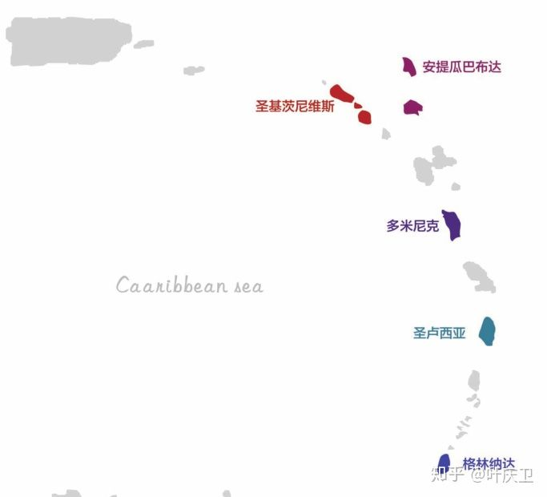

(10 封私信 _ 63 条消息) 拥有小国护照有什么优势？ - 知乎.html